DIニュース

医療品情報管理室作成　NO.53

2023年5月31日

１．新規院外採用医薬品

|  |  |  |  |
| --- | --- | --- | --- |
| 医薬品名 | 一般名 | 薬効など | 開始日 |
| ベリキューボ錠2.5mg、10mg | ベルイシグアト | 慢性心不全 | 5月1日 |
| エナロイ錠2mg、4mg | エナロデュスタット | HIF-PH阻害薬 | 5月11日 |

２．院内採用薬変更

|  |  |  |
| --- | --- | --- |
| 新規採用 | 旧製品 | 変更日 |
| 亜鉛華軟膏 | 亜鉛華10%単軟膏 | 5月15日 |
| セフメタゾン静注用1g | セフメタゾールNa静注用1g「日医工」 | 5月18日 |
| ケフラール細粒小児用 | セファクロール細粒小児用10%「サワイ」 | 5月26日 |

３．院内採用中止医薬品

採用中止薬品については随時医師宛にメールを送信します。

|  |  |
| --- | --- |
| 医薬品名 | 理由 |
| ツムラ１　葛根湯 | 出荷調整 |
| ツムラ６８　芍薬甘草湯 | 出荷調整 |
| アスベリン錠10mg | 出荷調整 |
| アミトリプチリン塩酸塩錠10mg | 出荷調整 |
| ビタメジン静注用 | 出荷調整 |
| アレビアチン散10% | 期限切れ |
| フランカルボン酸モメタゾン軟膏 | 期限切れ |

４．マンジャロ皮下注について

マンジャロはGIP/GLP1受容体作動薬という新しいタイプの2型糖尿病治療薬になります。当院では4月24日の薬事委員会で院内採用が決定しました。

糖尿病の治療薬としてはすでにGLP-1受容体作動薬があります。注射薬のトルリシティやオゼンピック、内服薬のリベルサスなどになります。

GLP-1の作用にGIPの作用を加えたのがGIP/GLP-1受容体作動薬「マンジャロ」です。

**GLP-1とは**

GLP-1（グルカゴン様ペプチド-1）は、腸管ホルモンの一種で、膵臓のインスリン分泌を刺激することで血糖値を調節する役割を持っています。GLP-1は食事を摂取すると腸壁から放出され、血液中を循環しながら脳や膵臓、胃腸などの様々な臓器に作用します。  
GLP-1は食事の後にインスリンの分泌を増加させ、血糖値の上昇を抑制します。また、GLP-1には食欲を抑制して食事の量を減らす効果や、心臓病のリスク低減にも関与するとされています。

**GIPとは**

GIP（グルコース依存性インスリン促進物質）は、GLP-1と同様の腸管ホルモンの一種で、食事を摂取すると腸壁から放出され、膵臓のインスリン分泌を促進することで血糖値を調節します。

GIPはインスリンの分泌だけでなく、**グルカゴン分泌**を促進する働きがあります。グルカゴンは血糖を上昇されるホルモンですが、血糖値と連動してインスリン分泌を促す作用があります。また肝臓や脂肪細胞での脂肪分解を促進するほか、食欲を抑制する作用を持ちます。

血糖や食欲を調整するGLP-1とGIPの働きを併せ持つのが、マンジャロ（チルゼパチド）になります。

**マンジャロの効果について（HbA1c低下と体重減少効果）**

日本での臨床試験のデータを紹介します。  
（SRPUSS　J-mono試験・日本人2型糖尿病患者を対象とした国内第Ⅲ相臨床試験）

【目的】  
投与後５２週時までのHbA1cの変化量を指標として、マンジャロ5mg/10mg/15mgを週1回投与した場合のトルリシティ0.75ｍｇ投与に対する優越性を検討

【対象患者】  
食事療法および運動療法のみ又は経口血糖降下薬（チアゾリジンを除く）の単独両方で、血糖管理が不十分な日本人2型糖尿病患者636例

【結果】

**５２週時までのHbA1cの変化量**

マンジャロ5mg：-2.4  
マンジャロ10mg：-2.6  
マンジャロ15mg：-2.8  
トルリシティ0.75mg：-1.3

地図と文字の加工写真

**体重減少効果**

マンジャロ5mg：-5.8kg  
マンジャロ10mg：-8.5kg  
マンジャロ15mg：-10.7kg  
トルリシティ0.75mg：-0.5kg

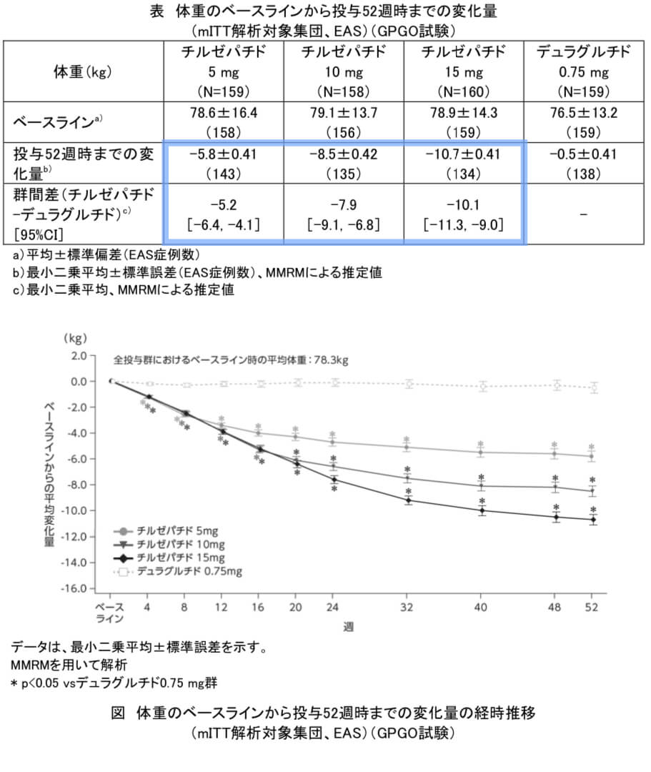

【有害事象】  
最も多い有害事象は両群とも上咽頭炎（16~18%）で、その他は消化器症状が多い結果となっています。

マンジャロ群  
悪心12~20%、便秘：14~18%、食欲減退：13~22%、下痢：9~17%、嘔吐：5~12%

トルリシティ群  
悪心：8%、便秘：11%、食欲減退：4%、下痢：11%、嘔吐：1%

**マンジャロの投与方法**

週1回の皮下注射です。  
トルリシティ、エムガルディと同じ「アテオス」という注射デバイスに薬が充填されており、比較的簡単に皮下注射が可能です。

初回0.25mgで開始し、4週間後に0.5mgに増量します。  
その後は効果不十分の場合に4週間以上間をあけて0.25mgずつ増量となります。

タイムライン

（マンジャロ患者さん向け資材より引用）

５．グロブリン製剤の出荷調整について

人免疫グロブリン「献血ヴェノグロブリンIH静注用」「献血グロベニン-I静注用」「献血ベニロンI静注用」につきまして、想定を上回る使用量のため、品薄状況が継続することが見込まれています。

当院でも入庫の見込みが全く立っておりません。現時点での院内在庫は献血グロベニン-I静注用40gとなっております。

ご迷惑をおかけしますがご承知おきください。

６．医薬品安全対策情報No316（Drug　Safety　Update）

医療用医薬品使用上の注意改訂のご案内

詳細は下記のアドレスを参照してください。

<https://dsu-system.jp/dsu/web/viewer.html?file=/dsu/316/316.pdf>